Отчет по лабораторной работе №2

Дискреционное разграничение прав в Linux. Основные атрибуты

Татьяна Александровна Буллер

Содержание

# 1 Цель работы

Получение практических навыков работы в консоли с атрибутами файлов, закрепление теоретических основ дискреционного разграничения доступа в современных системах с открытым кодом на базе ОС Linux

# 2 Выполнение лабораторной работы

## 2.1 Создание пользователей

Для создания пользоваталей используем команду useradd с опцией -m, чтобы вместе с пользователем создать его домашнюю директорию и в дальнейшем иметь возможность зайти на рабочий стол под этой учетной записью.

Рис. 1: Создание пользователя

Рис. 1: Создание пользователя

Далее задаем пароль для пользователя, который необходимо подтвердить, введя повторно.

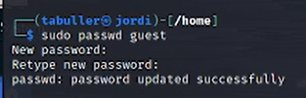

Рис. 2: Пароль для пользователя

## 2.2 Вход в систему от имени созданного пользователя

С помощью команды su guest получаем неинтерактивную оболочку пользователя и переводим ее в интерактивную: в таком виде с ней удобнее работать. Команда pwd помогает определить, что в данный момент мы находимся в домашней директории созданного ранее пользователя.

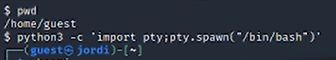

Рис. 3: Вход в систему и рабочая директория

Команда whoami выводит в терминал имя пользователя, от имени которого она была запущена. В нашем случае - guest.

Рис. 4: whoami

Рис. 4: whoami

## 2.3 Пользователь в системе

Узнать, в каких группах состоит пользователь, можно двумя способами: командой id (выводит idпользователя и его имя, id группы пользователя и ее названия, а также id и названия прочих групп, куда входит данный пользователь) либо командой groups. Последняя, в отличие от первой, выводит на экран только названия групп.

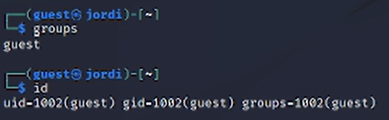

Рис. 5: Группы пользователя

Запросив содержимое файла /etc/passwd командой cat, мы можем видеть всех пользователей машины, их uid и gid. Для созданного пользователя uid и gid совпадают: 1002.

Рис. 6: Содержимое файла /etc/passwd

Рис. 6: Содержимое файла /etc/passwd

Командой ls -l /home/ определим существующие в системе домашние директории пользователей. Видим, что их три: guest, созданный по ходу выполнения лабораторной работы, tabuller - основной пользователь для выполнения лабораторных работ и jordi. Кто он и зачем существует - дело десятое. jordi. В каждой из директорий владелец имеет право на чтение, запись и исполнение. В директориях tabuller и jordi право на чтение и исполнение файлов также имеют участники группы и остальные пользователи машины.

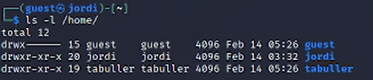

Рис. 7: Домашние директории пользователей

С помощью lsattr можем увидеть, что у каждой из домашних директорий установлен атрибут е.

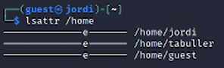

Рис. 8: Атрибуты директорий

## 2.4 Права директорий и файлов

В домашней директории пользователя guest создадим директорию dir1. Можно увидеть, что сразу после создания директория выдает все права владельцу и права на чтение и исполнение членам группы и прочим пользователям.

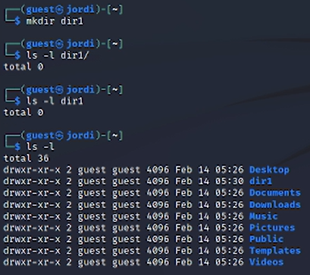

Рис. 9: Создание директории и права на нее

По умолчанию также у всех директорий внутри домашней установлен атрибут е: то же самое, что мы видели и в директории /home

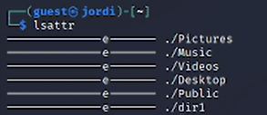

Рис. 10: Атрибуты директорий внутри домашнего каталога пользователя

Снимем все права с созданной нами директории. Можем видеть, что вывод команды ls -l теперь показывает только то, что перед нами директория. Никто не имеет права ни на чтение, ни на запись, ни на исполнение файлов. Владелец в том числе.

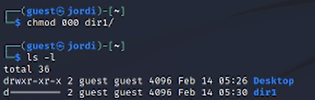

Рис. 11: У гостей нет прав

При попытке создать файл внутри директории и перенаправить в него вывод команды эхо сталкиваемся с ошибкой: на эту директорию у пользователя больше нет прав.

Рис. 12: У гостей нет прав создать файл

Рис. 12: У гостей нет прав создать файл

При попытке прочитать содержимое директории тоже ничего не увидим: права на чтение сняты вместе со всеми остальными.

Рис. 13: У гостей нет прав читать директорию

Рис. 13: У гостей нет прав читать директорию

Заполним таблицу о правах доступа владельца на основе полученной информации:

Таблица 1: Права на каталог и файл в нем

|  |  |  |  |  |  |  |  |  |
| --- | --- | --- | --- | --- | --- | --- | --- | --- |
| Права директории | Права файла | Создание файла | Удаление файла | Запись в файл | Чтение файла | Смена директории | Просмотр файлов в директории | Переименование файла |
| 000 | 000 | - | - | - | - | - | - | - |
| 100 | 000 | - | - | - | - | + | - | - |
| 200 | 000 | + | + | - | - | - | - | + |
| 300 | 000 | + | + | - | - | + | - | + |
| 400 | 000 | - | - | - | - | + | - | - |
| 500 | 000 | + | + | - | - | + | - | + |
| 600 | 000 | + | + | - | - | - | + | + |
| 700 | 000 | + | + | - | - | + | + | - |
| 100 | 200 | - | - | + | - | + | - | - |
| 200 | 200 | + | + | + | - | - | - | + |
| 300 | 200 | + | + | + | - | + | - | + |
| 400 | 200 | - | - | + | - | + | + | - |
| 500 | 200 | + | + | + | - | - | + | - |
| 600 | 200 | + | + | + | - | - | + | + |
| 700 | 200 | + | + | + | - | + | + | + |
| 100 | 400 | - | - | - | - | + | - | - |
| 200 | 400 | + | + | - | - | - | - | + |
| 300 | 400 | + | + | - | - | + | - | + |
| 400 | 400 | - | - | - | + | + | - | - |
| 500 | 400 | + | + | - | + | + | - | + |
| 600 | 400 | + | + | - | + | - | + | + |
| 700 | 400 | + | + | - | + | + | + | - |
| 100 | 700 | - | - | - | - | + | - | - |
| 200 | 700 | + | + | + | + | - | - | + |
| 300 | 700 | + | + | + | + | + | - | + |
| 400 | 700 | - | - | + | + | + | - | - |
| 500 | 700 | - | - | + | + | + | + | - |
| 600 | 700 | + | + | + | - | + | + | + |
| 700 | 700 | + | + | + | + | + | + | + |

# 3 Выводы

Получены практические навыки работы в консоли с атрибутами файлов, закреплены теоретические основы дискреционного разграничения доступа в современных системах с открытым кодом на базе ОС Linux